Дистанционное обучение в 1б классе c 13.04.2020 по 17.04.2020 в соответствии с тематическим планированием и по расписанию
Все работы родители высылают учителю: фотография или сканирование выполненных заданий. Загрузка :
- в электронный журнал в «Сообщения»
- на E-mail: aida-danisovna@yandex.ru
- в личных сообщениях ВК
Понедельник-13.04.2020
Урок №1. Литературное чтение. Дистанционное обучение. Разноцветные страницы. Р. Сеф «Чудо».
Алгоритм работы на уроке. | Контроль
- Подготовь своё рабочее место: учебник, тетрадь, цветные карандаши, пенал с учебными принадлежностями, линейку.  - Сегодня мы продолжаем работу по разделу «Апрель, апрель. Звенит капель…».  - Речевая разминка. Открой учебник на стр. 64 и прочитай стихотворение В.Лунина «Тень».  - Речевая разминка. Попроси взрослых в помощи. Один читает повторяющиеся слова, другой – всё остальное. Затем нужно поменяться заданиями.  - Физкультминутка. Отдохни! Поставь монитор в «спящий» режим и выключи экран телефона.  - Открой учебник на стр. 71. Прочитай предложение-заголовок к этой странице («Как хорошо уметь читать»). Ответь устно на вопрос: почему уметь читать хорошо?  - Открой тетрадь, запиши число, классная работа.  - Открой учебник на стр. 71. Прочитай автора и название стихотворения. Запиши в тетрадь.  - Прочитай стихотворение, обращая внимание на знаки препинания. Ты, молодец!  - Физкультминутка. Отдохни! Поставь монитор в «спящий» режим и выключи экран телефона.  - Прочитай выразительно ещё раз это стихотворение.  - Стр. 71 – ответь на 2 вопрос. Запиши ответ в тетрадь.  - Нарисуй рисунок: что ты представлял себе, читая это стихотворение.  - Обратись к взрослым и посмотри мультфильм к этому произведению  - Ответь устно на вопрос: совпали ли твои представления (твой рисунок) с тем, как это проиллюстрировано в мультфильме?  Оцени аккуратность в тетради:  - У меня всё получилось! - Работал (работала) хорошо, были небольшие затруднения. - Нужно постараться! Для родителей. Познакомиться с поэтом и посмотреть мультфильм вы можете по ссылкам:  https://ru.wikipedia.org/wiki/Сеф,_Роман_Семёнович  https://www.youtube.com/watch?v=NCFXzdc9mFA | - Самооценка работы на уроке (в дневнике и в опросе-голосовании)  - Контроль родителей  - Задания в рабочей тетради
Урок №2. Математика. Дистанционное обучение. Сложение вида:□ +5.
Алгоритм работы на уроке. | Контроль
1.Подготовь своё рабочее место: учебник, тетрадь, цветные карандаши, пенал с учебными принадлежностями, линейку.  2.Открой тетрадь, запиши число, классная работа.  Пропиши цифру 5 до конца строки.Ты большой молодец!  3.Сложение чисел с переходом через 10.  Открой учебник на странице 68. Познакомься с тем, как можно прибавить к числам 9, 8, 7, и 6 число 5.  Запомни примеры в рамочке!  4.Физкультминутка. Отдохни! Поставь монитор в «спящий» режим и выключи экран телефона.  5.Выполни задание № 1 (только 1 и 2 столбики) на странице 68. Примеры оформляй в два столбика! Посмотри памятку по оформлению записей на внутренней обложки тетради! Не забудь прописать зелёной пастой промежуточные ответы.  6.Физкультминутка. Отдохни! Поставь монитор в «спящий режим» и выключи экран телефона.  7. Реши задачу №3 на странице 68. Используй алгоритм решения задачи.  Работа над задачей.  1. Прочитай внимательно задачу.  2. Повтори условие и вопрос задачи.  3. Кратко запиши задачу  4. Подумай, что нужно знать, чтобы ответить на вопрос задачи.  5. Составь план решения задачи (устно).  6. Запиши решение с пояснением.  7. Проверь решение.  Краткая запись. Родились - ? (3 рыжих + 2 пёстрых) к.  Подарила – 1 к.  Ост. - ? к.  Решение (запиши все 3 способа решения задачи!)  1 способ.  - 3 + 2 = 5 (к.) – родились. (К первому действию надо писать пояснение)  - 5 – 1 = 4 (к.)  2 способ.  - 3 - 1 = 2 (к.) – рыжих осталось. (К первому действию надо писать пояснение)  - 2 + 2 = 4 (к.)  - способ.  - - 1 = 1 (к.) – пёстрый остался. (К первому действию надо писать пояснение)  2)3 + 1 = 4 (к.)  Ответ: 4 котёнка осталось.  Оцени аккуратность в тетради:  - У меня всё получилось! - Работал (работала) хорошо, были небольшие затруднения. - Нужно постараться! | - Самооценка работы на уроке (в дневнике и в опросе-голосовании)  - Контроль родителей  - Задания в рабочей тетради
Урок №4. Русский язык. Дистанционное обучение. Русский алфавит, или Азбука. Повторение.
Алгоритм работы на уроке. | Контроль
1. Подготовь своё рабочее место: учебник, тетрадь, цветные карандаши, пенал с учебными принадлежностями, линейку.  2. Открой тетрадь, запиши число, классная работа.  3. Вспомни алфавит и проговори вслух наизусть.  4. Выполни упр. 12 на стр. 57. Прочитай стихотворение. Запиши выделенные три слова в алфавитном порядке.  5.Физкультминутка. Отдохни! Поставь монитор в «спящий» режим и выключи экран телефона.  6.Списывание текста «Паша-шутник». Прочитай алгоритм списывания текста и пользуйся им при списывании.  Правила списывания текста.  1. Прочитай текст.  2. Подумай, понимаешь ли, ты то, что будешь писать.  3. Прочитай внимательно каждое предложение. Запомни, как пишется каждое слово.  4. Списывай частями или целыми предложениями.  5. Проверь, правильно ли ты списал.  Паша – шутник.  У нас гостит клоун Паша. Он шутник. Паша носит шапку-ушанку, штанишки с ромашками.  По кармашкам у Паши рассыпаны шишки. Наш шутник сушит ромашки на окрошку.  7.Физкультминутка. Отдохни! Поставь монитор в «спящий режим» и выключи экран телефона.  - В первом предложении подчеркни гласные буквы. Помни, гласные буквы обозначают гласный звук, который  произносится без преград.  - Во втором предложении подели все слова на слоги. Помни, сколько в слове гласных, столько и слогов.  - В последнем предложении в каждом слове поставь ударение. Помни, ударный слог произносится с  большой силой и длительностью в голосе  Ты большой молодец!  Оцени аккуратность в тетради:  - У меня всё получилось! - Работал (работала) хорошо, были небольшие затруднения. - Нужно постараться! | - Самооценка работы на уроке (в дневнике и в опросе-голосовании)  - Контроль родителей  - Задания в рабочей тетради
Вторник-14.04.2020
Урок №1. Литературное чтение. Дистанционное обучение. Обобщение пройденного материала. Проверим себя.
Алгоритм работы на уроке. | Контроль
- Подготовь своё рабочее место: учебник, тетрадь, цветные карандаши, пенал с учебными принадлежностями, линейку.  - Открой тетрадь, запиши число, проверочная работа.  - Выполни проверочную работу  Учебник стр. 73  - Задание1: устно. Перечитай выразительно стихотворения о весне: А.Майкова «Ласточки примчались…» и Т.Белозёрова «Подснежники»  - Задание2: письменно в тетради (учебник стр. 70)  - Физкультминутка. Отдохни! Поставь монитор в «спящий» режим и выключи экран телефона.  - Задание 3: устно. Найди сравнение, прочитай родителям.  - Задание 4: устно ответь на вопросы. В тетрадь запиши только автора и название одного понравившегося стихотворения.  - Задание 5: устно, проговори родителям.  - Физкультминутка. Отдохни! Поставь монитор в «спящий режим» и выключи экран телефона.  - Задание 6: продолжи стихотворения и запиши строчку или слово, которыми продолжил.  - Задание 7: письменно в тетради.  Оцени аккуратность в тетради:  - У меня всё получилось! - Работал (работала) хорошо, были небольшие затруднения. - Нужно постараться! | - Самооценка работы на уроке (в дневнике и в опросе-голосовании)  - Контроль родителей  - Задания в рабочей тетради
Урок №2. Математика. Дистанционное обучение. Сложение вида:□ +2, 3, 4, 5. Закрепление пройденного материала.
Алгоритм работы на уроке. | Контроль
1.Подготовь своё рабочее место: учебник, тетрадь, цветные карандаши, пенал с учебными принадлежностями, линейку.  2.Приготовь тетрадь на печатной основе. Открой тетрадь, запиши число.  3.Сложение чисел с переходом через 10.  Выполни задание 1 (1) на стр. 34. Познакомься, как можно к 8 + 3! Расскажи взрослым.  Запомни правило! По образцу выполни 2 примера.  Выполни задание 1 (2) на стр. 34. Познакомься, как можно к 7 + 3! Дорисуй кружки. Расскажи взрослым.  Запомни правило! Выполни сложение.  4.Физкультминутка. Отдохни! Поставь монитор в «спящий» режим и выключи экран телефона.  5.Выполни задание № 2 на стр. 34. Сосчитай примеры, напиши ответ.  6. Реши задачу №3 на стр.34. Используй алгоритм решения задачи.  Работа над задачей.  1. Прочитай внимательно задачу.  2. Повтори условие и вопрос задачи.  3. Выполни рисунок.  4. Запиши решение.  5. Запиши ответ.  7.Физкультминутка. Отдохни! Поставь монитор в «спящий режим» и выключи экран телефона.  8. Выполни задание №4 на стр. 34 «Примеры с окошечками»  Оцени аккуратность в тетради:  - У меня всё получилось! - Работал (работала) хорошо, были небольшие затруднения. - Нужно постараться! | - Самооценка работы на уроке (в дневнике и в опросе-голосовании)  - Контроль родителей  - Задания в тетради на печатной основе.
Урок №3. Русский язык. Дистанционное обучение. Гласные звуки и буквы
Алгоритм работы на уроке. | Контроль
1. Подготовь своё рабочее место: учебник, тетрадь, цветные карандаши, пенал с учебными принадлежностями, линейку.  2. Открой тетрадь, запиши число, классная работа.  3. Минутка чистописания. Отработка каллиграфического навыка.  Пропиши букву Зз до конца строки.Ты большой молодец!  4.Работа с текстом. Открой учебник на странице 58. Выполни упражнение 1 устно, списывать песню не нужно!  5.Физкультминутка. Отдохни! Поставь монитор в «спящий» режим и выключи экран телефона.  6.Знакомство с правилом. На странице 58 выполни задание №2 (устно)  Прочитай и запомни алгоритм, как определить гласные звуки.  7.Практическая часть (выполни устно). В упражнении №3 на странице 59 рассмотри рисунок и условные обозначения  гласных звуков. Определи, какой звук произносят ребята.  8. Физкультминутка. Отдохни! Поставь монитор в спящий режим и выключи экран телефона.  9. Повторение алфавита. Гласные буквы.  1) Изучи правило на странице 59  2) Выполни упражнения 3 и 4 на стр. 59. Письменную часть запиши в тетрадь.  3) Выполни устно упражнения 6 и 7 на стр. 60. Расскажи родителям правило!  4) Посмотри видео «Гласные звуки и буквы»  Для родителей: посмотреть после выполнения всех заданий видео на тему«Гласные звуки и буквы» видео приложено к уроку или по ссылке https://yandex.ru/video/preview/?filmId=8822030010057895160&from=tabbar&parent-reqid=1585810098389061-596090920651399453200325-production-app-host-sas-web-yp-109&text=гласные+звуки+и+буквы+презентация  Оцени аккуратность в тетради:  - У меня всё получилось! - Работал (работала) хорошо, были небольшие затруднения. - Нужно постараться! | - Самооценка работы на уроке (в дневнике и в опросе-голосовании)  - Контроль родителей  - Задания в рабочей тетради
Среда-15.04.2020
Урок №1. Окружающий мир. Дистанционное обучение. Зачем мы спим ночью?
Алгоритм работы на уроке. | Контроль
- Подготовь своё рабочее место: учебник, тетрадь, цветные карандаши, пенал с учебными принадлежностями, линейку.  - Открой тетрадь, запиши число, классная работа.  - Сегодня на уроке мы с вами обсудим, на мой взгляд, очень интересную и важную тему. Отгадайте загадку. Что можно увидеть с закрытыми глазами? Запиши отгадку в тетрадь.  - Открой учебник на странице 48, прочитай о чём узнаем на уроке и чему научимся.  - Работа по учебнику на стр. 48.  - Что случилось с мальчиком на уроке?  - Почему он заснул?  - Почему он мог не выспаться?  - Какой вывод можно сделать, прочитав стихотворение и рассмотрев рисунок?  - Почему нужно ложиться спать вовремя?  - Физкультминутка. Отдохни! Поставь монитор в «спящий» режим и выключи экран телефона.  - Работа по учебнику на стр. 48.  Расскажи родителям по рисункам что можно и что нельзя делать перед сном.  Запиши в тетрадь в столбик правила подготовки ко сну. Используй рисунок. Добавь свои правила.  8. Беседа о животных вместе с родителями.  -Только ли люди должны спать?  - Где спят животные? ( В своих жилищах.)  - Как спят ваши домашние питомцы?  -Все ли животные спят ночью?  -Почему же некоторые животные не спят ночью? (они добывают пищу)  - Физкультминутка. Отдохни! Поставь монитор в «спящий» режим и выключи экран телефона.  - Рассмотри рисунки на стр. 49. Людям каких профессий не приходится ночью спать? Почему?  Запиши в тетрадь в столбик данные профессии.  Устно сделай вывод. Вывод: работа этих людей трудна, но в то же время необходима для всех нас.  Оцени аккуратность в тетради:  - У меня всё получилось! - Работал (работала) хорошо, были небольшие затруднения. - Нужно постараться. | - Самооценка работы на уроке (в дневнике и в опросе-голосовании)  - Контроль родителей  - Задания в рабочей тетради
Урок №2. Математика. Дистанционное обучение. Сложение вида:□ +6.
Алгоритм работы на уроке. | Контроль
1.Подготовь своё рабочее место: учебник, тетрадь, цветные карандаши, пенал с учебными принадлежностями, линейку.  2.Открой тетрадь, запиши число, классная работа.  3. Минутка чистописания. Пропиши цифру 6 до конца строки. Используй образец написания цифры на внутренней обложке учебника. Ты большой молодец!  4.Сложение чисел с переходом через 10.  Открой учебник на странице 69. Познакомься с тем, как можно прибавить к числам 9, 8, 7, и 6 число 6.  Запомни примеры в рамочке!  5.Физкультминутка. Отдохни! Поставь монитор в «спящий режим» или выключи экран телефона.  6.Выполни задание № 1 на странице 69. Примеры оформляй в два столбика! Посмотри памятку по оформлению записей на внутренней обложки тетради! Не забудь прописать зелёной пастой промежуточные ответы в примерах 4 столбика.  7.Реши задачу №2 на странице 69. Используй алгоритм решения задачи.  Работа над задачей.  1. Прочитай внимательно задачу.  2. Повтори условие и вопрос задачи.  3. Кратко запиши задачу (краткая запись)  4. Сделай рисунок-схему.  5. Подумай, что нужно знать, чтобы ответить на вопрос задачи.  6. Составь план решения задачи (устно).  7. Запиши решение с пояснением.  8. Проверь решение.  9. Запиши полный ответ.  ? д.  Краткая запись яблони – 8 д.  груши – ? на 2 больше  Рисунок-схема  ? д.  Решение  - + 2 = 10 д.) – груш. (К первому действию надо писать пояснение)  2)10 + 8 = 18 (д.)  Ответ: всего 18 яблонь и груш в саду.  8. Физкультминутка. Отдохни! Поставь монитор в «спящий режим» или выключи экран телефона.  9. Реши задачу №3 на странице 69. Используй алгоритм решения задачи.  Работа над задачей.  1. Прочитай внимательно задачу.  2. Повтори условие и вопрос задачи.  3. Кратко запиши задачу (краткая запись)  4. Сделай рисунок-схему.  5. Подумай, что нужно знать, чтобы ответить на вопрос задачи.  6. Составь план решения задачи (устно).  7. Запиши решение.  8. Проверь решение.  9. Запиши полный ответ.  Краткая запись берёзы – 10 д.  ёлки – ? на 4 меньше  Рисунок-схема  столько же, но без 4  Решение  10 – 4 = 6 (д.)  Ответ: 6 ёлочек посадили.  Оцени аккуратность в тетради:  - У меня всё получилось! - Работал (работала) хорошо, были небольшие затруднения. - Нужно постараться! | - Самооценка работы на уроке (в дневнике и в опросе-голосовании)  - Контроль родителей  - Задания в рабочей тетради
Урок №4. Русский язык. Дистанционное обучение. Обозначение ударного гласного буквой на письме
Алгоритм работы на уроке. | Контроль
- Подготовь своё рабочее место: учебник, тетрадь, простой карандаш, ручки, линейку.  2. Открой тетрадь, запиши число, классная работа.  3. Минутка чистописания. Отработка каллиграфического навыка. Возьми карточку-помощницу с прописными буквами. Пропиши букву Аа до конца строки. Ты большой молодец!  4. Орфографическая минутка. Запиши. Словарь: деревня.  Запомни это словарное слово. Составь предложение с этим словом. Запиши в тетрадь с новой строчки.  5. Открой учебник на странице 63. Выполни упр.1  Всходит солнце над землёю  С каждым днём всё выше.  В словах обозначь ударение простым карандашом. Ответь устно: над какими словами знак ударения не ставится?  - Физкультминутка. Отдохни! Поставь монитор в «спящий» режим и выключи экран телефона.  - Учебник стр. 63 упр. 2. Выполни устно. Познакомься с памяткой « Как определить в слове ударный и безударный гласные звуки?» на стр. 134. Запомни! Прочитай правило на стр. 63. Запомни!  - Физкультминутка. Отдохни! Поставь монитор в «спящий» режим и выключи экран телефона.  - Выполни письменно упр. 3 на стр. 64. Безударные гласные в каждом слове подчеркни простым карандашом одной чертой.  - Прочитай и запомни правила в памятке «Обрати внимание!».  Оцени аккуратность в тетради:  - У меня всё получилось! - Работал (работала) хорошо, были небольшие затруднения. - Нужно постараться. | - Самооценка работы на уроке (в дневнике и в опросе-голосовании)  - Контроль родителей  - Задания в рабочей тетради
Четверг-16.04.2020
Урок№1. Литературное чтение. Дистанционное обучение. И. Токмакова «Мы играли в хохотушки»
Алгоритм работы на уроке. | Контроль
- Подготовь своё рабочее место: учебник, тетрадь, цветные карандаши, пенал с учебными принадлежностями, линейкe.  - Сегодня мы начинаем новый раздел, который называется: «И в шутку и всерьёз». Открой учебник на стр. 3 и прочитай: чему будем учиться.  - Открой тетрадь, запиши число, классная работа.  - В тетрадь запиши словосочетание: юмористическое произведение.  - На стр. 4 прочитай определение, что такое юмористическое произведение. Запомни!  - Познакомься с учебной задачей на стр. 8  - Прочитай название стихотворения и предположи, о чём оно будет. Расскажи взрослым.  - Физкультминутка. Отдохни! Поставь монитор в «спящий» режим и выключи экран телефона.  - Работа над содержанием стихотворения. Читай стихотворение медленно, чётко проговаривая слова на странице8-9  - Совпало ли твоё предположение с содержанием стихотворения? Расскажи взрослым.  - Ответь устно на 1 и 2 вопросы.  - Прочитай выразительно стихотворение И.Токмаковой «Мы играли в хохотушки»  - Физкультминутка. Отдохни! Поставь монитор в «спящий» режим и выключи экран телефона.  - Ответь на 3 и 4 вопросы. Запиши в тетрадь ответ на 3 и 4 вопросы  - Сделай рисунок к своей игре в тетради.  Оцени аккуратность в тетради:  - У меня всё получилось! - Работал (работала) хорошо, были небольшие затруднения. - Нужно постараться!  Для родителей. Познакомиться с поэтом вы можете по ссылке  https://ru.wikipedia.org/wiki/Токмакова,_Ирина_Петровна | - Самооценка работы на уроке (в дневнике и в опросе-голосовании)  - Контроль родителей  - Задания в рабочей тетради
Урок №2. Математика. Дистанционное обучение. Сложение вида:□ +7.
Алгоритм работы на уроке. | Контроль
1.Подготовь своё рабочее место: учебник, тетрадь, цветные карандаши, пенал с учебными принадлежностями, линейку.  2.Открой тетрадь, запиши число, классная работа.  3. Минутка чистописания. Пропиши цифру 7 до конца строки. Используй образец написания цифры на внутренней обложке учебника. Ты большой молодец!  4.Сложение чисел с переходом через 10.  Открой учебник на странице 70. Познакомься с тем, как можно прибавить к числам 9, 8, 7 число 7.  Запомни примеры в рамочке!  5.Физкультминутка. Отдохни! Поставь монитор в «спящий» режим и выключи экран телефона.  6.Выполни задание № 1 на странице 70. Примеры оформляй в два столбика! Посмотри памятку по оформлению записей на внутренней обложки тетради!  7.Реши задачу №2 на странице 70. Используй алгоритм решения задачи.  Работа над задачей.  1. Прочитай внимательно задачу.  2. Повтори условие и вопрос задачи.  3. Кратко запиши задачу (краткая запись)  4. Сделай рисунок-схему.  5. Подумай, что нужно знать, чтобы ответить на вопрос задачи.  6. Составь план решения задачи (устно).  7. Запиши решение.  8. Проверь решение.  9. Запиши полный ответ.  ? к.  Краткая запись 1 коробка – 6 к.  2 коробка – 4 к.  Рисунок-схема  Решение  6 + 4 = 10 (к.)  Ответ: 10 конфет осталось в обеих коробках.  8. Физкультминутка. Отдохни! Поставь монитор в «спящий» режим и выключи экран телефона.  9. Реши задачу №3 на странице 70. Используй алгоритм решения задачи.  Работа над задачей.  1. Прочитай внимательно задачу.  2. Повтори условие и вопрос задачи.  3. Кратко запиши задачу (краткая запись)  4. Подумай, что нужно знать, чтобы ответить на вопрос задачи.  5. Составь план решения задачи (устно).  6. Запиши решение с пояснением.  7. Проверь решение.  8. Запиши полный ответ.  Краткая запись 1 сумка – ? (3 + 2) кг  на ? кг  2 сумка – 6 кг  Решение  1)3 + 2 = 5 (кг) – в первой сумке. (К первому действию надо писать пояснение)  _{на}  2)6 – 5 = 1 (кг)  Ответ: на 1 кг вторая сумка тяжелее.  10. Выполни №4 на стр. 70. Напиши ответ или сделай рисунок в тетради.  Оцени аккуратность в тетради:  - У меня всё получилось! - Работал (работала) хорошо, были небольшие затруднения. - Нужно постараться! | - Самооценка работы на уроке (в дневнике и в опросе-голосовании)  - Контроль родителей  - Задания в рабочей тетради
Урок №3. Русский язык. Дистанционное обучение. Особенности проверяемых и проверочных слов.
Алгоритм работы на уроке. | Контроль
- Подготовь своё рабочее место: учебник, тетрадь, простой карандаш, ручки, линейку.  2. Открой тетрадь, запиши число, классная работа.  3. Минутка чистописания. Отработка каллиграфического навыка. Возьми карточку-помощницу с прописными буквами. Пропиши букву В в до конца строки. Ты большой молодец!  4. Орфографическая минутка. Запиши под диктовку слова. Моря, море, вода, воды, нора, норы, гора, горы.  Поставь простым карандашом в словах ударение. Подчеркни в первых слогах букву, обозначающую безударный гласный звук – одной чертой простым карандашом, а букву, обозначающую ударный звук – двумя чертами простым карандашом.  Образец. Моря, море, вода, воды, нора, норы, гора, горы.  - Физкультминутка. Отдохни! Поставь монитор в «спящий» режим и выключи экран телефона.  6. Открой учебник на странице 64. Запиши в тетрадь Упражнение 4. Выполни упр.4  Образец: сова – совы.  Прочитай памятку «Обрати внимание!». Запомни!  - Прочитай сведения о языке на стр. 65. Выучи!!! Расскажи правило родителям!  - Физкультминутка. Отдохни! Поставь монитор в «спящий» режим и выключи экран телефона.  - Запиши в тетрадь Упражнение 5. Выполни упр.5  Подбери проверочные слова и запиши в столбик пары слов в тетрадь.  Образец: земля – земли  сосна – сосны  страна – страны  зима - зимы  Оцени аккуратность в тетради на полях:  - У меня всё получилось! - Работал (работала) хорошо, были небольшие затруднения. - Нужно постараться. | - Самооценка работы на уроке (в дневнике и в опросе-голосовании)  - Контроль родителей  - Задания в рабочей тетради
Урок№4.Технология. Дистанционное обучение. Праздники и традиции весны. Какие они?
Алгоритм работы на уроке. | Контроль
Сегодня ты изготовишь праздничное пасхальное яйцо на выбор в любой художественной технике и из разных материалов.  1. Подготовь к уроку клеёнку, цветную бумагу, цветной картон, клей.  2. Прочитай текст про праздники весны и традиции.  3. Изготовь по плану-алгоритму поделку «Праздничное яйцо»  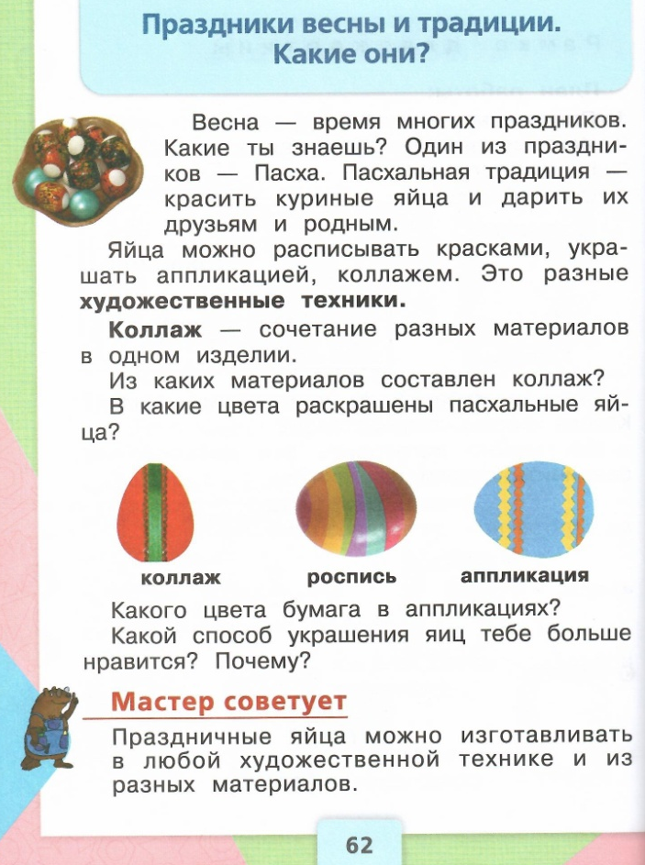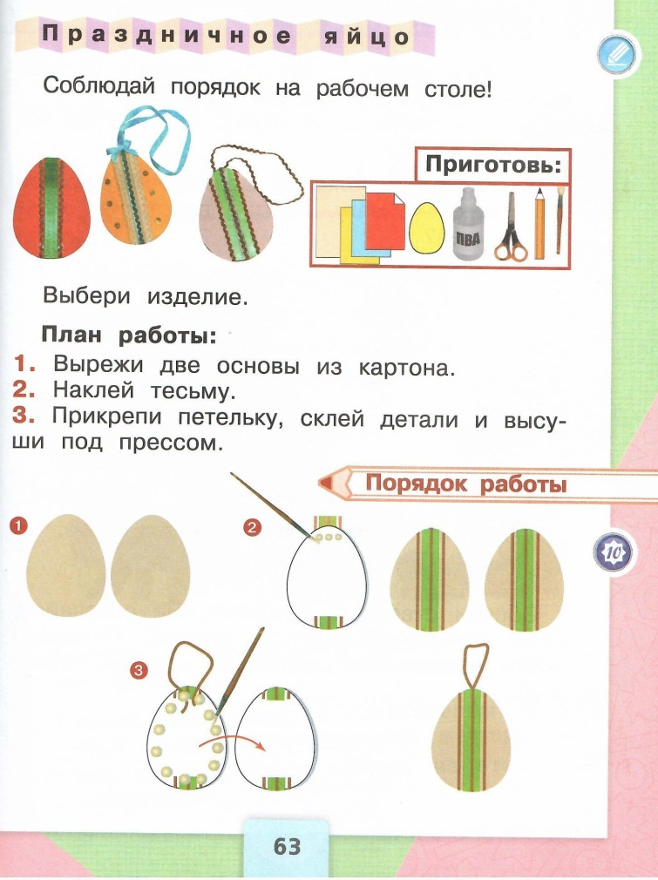 | 1)Самооценка работы на уроке (в дневнике и в опросе-голосовании)  - Контроль родителей  - Поделка «Праздничное яйцо»
Пятница-17.04.2020
Урок№1. Литературное чтение. Дистанционное обучение. И.Пивоварова «Кулинаки-пулинаки».
Алгоритм работы на уроке. | Контроль
- Подготовь своё рабочее место: учебник, тетрадь, цветные карандаши, пенал с учебными принадлежностями, линейку.  - Сегодня мы продолжаем работать по разделу «И в шутку и всерьёз».  - Открой учебник на стр. 10 и прочитай задание.  - Прочитай стихотворение И.Пивоваровой «Кулинаки-пулинаки» медленно, но целыми словами.  - Прочитай стихотворение И.Пивоваровой «Кулинаки-пулинаки» быстро, как скороговорку.  - Физкультминутка. Отдохни! Поставь монитор в «спящий» режим или выключи экран телефона.  - Открой тетрадь, запиши число, классная работа.  - В тетрадь запиши автора и название стихотворения.  - Узнай про автора из википедии. Попроси родителей перейти по ссылке, чтобы прочитать про автора.  - Физкультминутка. Отдохни! Поставь монитор в «спящий» режим или выключи экран телефона.  - Открой учебник на стр. 11. Выполни задание2 (устно), задание 3 (письменно: выбери из трех ответов один, который ты считаешь правильным. Запиши в тетрадь.  - Выполни задание 1 на стр. 11. Запиши слово зелёной пастой: кулинаки-пулинаки. Составь слова из букв слова кулинаки-пулинаки. Запиши ниже в тетрадь в столбик.  Оцени аккуратность в тетради:  - У меня всё получилось! - Работал (работала) хорошо, были небольшие затруднения. - Нужно постараться!  Для родителей. Познакомиться с поэтом вы можете по ссылке  https://ru.wikipedia.org/wiki/Пивоварова,_Ирина_Михайловна | - Самооценка работы на уроке (в дневнике и в опросе-голосовании)  - Контроль родителей  - Задания в рабочей тетради
Урок №2. Русский язык. Дистанционное обучение. Особенности проверяемых и проверочных слов.
Алгоритм работы на уроке. | Контроль
- Подготовь своё рабочее место: учебник, тетрадь, простой карандаш, ручки, линейку.  2. Открой тетрадь, запиши число, классная работа.  3. Минутка чистописания. Отработка каллиграфического навыка. Возьми карточку-помощницу с прописными буквами. Пропиши букву Г г до конца строки. Ты большой молодец!  4. Работа с правилом. Расскажи четко правило на стр. 65, которое ты вчера выучил! Ты молодец! Попроси родителей сделать видеозапись и отправь для проверки.  5.Открой учебник на стр. 66. Прочитай правила. Запомни!  6. Физкультминутка. Отдохни! Поставь монитор в «спящий режим» или выключи экран телефона.  7. В учебнике на стр. 66 найди упр. 6.Запиши в тетрадь Упражнение 6. Выполни письменно по образцу.  Образец: волны – волна  - Физкультминутка. Отдохни! Поставь монитор в «спящий режим» или выключи экран телефона.  - Запиши в тетрадь Упражнение 7. Выполни упр.7письменно по образцу.  Вспомни! В односложных словах ( в которых один слог), знак ударения отдыхает, т.к. гласная буква обозначает всегда ударный гласный звук.  Образец: глаз – глаза  стол – столы  лист – листы  слон - слоны  врач - врачи  - Выучи наизусть правила на стр. 65 и 66!Попроси родителей сделать видеозапись 3 правил! Отправь на проверку!  Оцени аккуратность в тетради на полях:  - У меня всё получилось! - Работал (работала) хорошо, были небольшие затруднения. - Нужно постараться. | - Самооценка работы на уроке (в дневнике и в опросе-голосовании)  2) 2) Контроль родителей  3) Задания в рабочей тетради  - Видеозапись: чтение наизусть правил на стр. 65-66
Урок №3. Окружающий мир. Дистанционное обучение. Почему полезно есть овощи и фрукты?
Алгоритм работы на уроке. | Контроль
- Подготовь своё рабочее место: учебник, тетрадь, цветные карандаши, пенал с учебными принадлежностями, линейку.  - Открой тетрадь, запиши число, классная работа.  - Открой учебник на странице 50, прочитай о чём узнаем на уроке и чему научимся.  - Работа по учебнику на стр. 50.  Назови сначала овощи, затем фрукты. Запиши в тетрадь в первый столбик названия овощей, во второй столбик – названия фруктов. Проверь себя (учебник стр. 89)  - Физкультминутка. Отдохни! Поставь монитор в «спящий» режим и выключи экран телефона.  - Работа по учебнику на стр. 50-51.  С помощью учебника узнай, какие бывают витамины, чем они полезны, в каких продуктах содержатся.  Запиши в тетрадь в столбик названия витаминов, о которых ты прочитал в учебнике.  7. Физкультминутка. Отдохни! Поставь монитор в «спящий» режим и выключи экран телефона.  8.Прочитай вывод на стр. 51. Запиши в тетрадь: что такое витамины.  9. Запомните! Овощи и фрукты перед едой нужно обязательно мыть! Расскажи это правила родителям.  10.Устно придумай сказочную историю про Злючку-Грязючку и овощи и фрукты. Расскажи сказочную историю родителям.  Оцени аккуратность в тетради:  - У меня всё получилось! - Работал (работала) хорошо, были небольшие затруднения. - Нужно постараться. | - Самооценка работы на уроке (в дневнике и в опросе-голосовании)  - Контроль родителей  - Задания в рабочей тетради
Урок №4. Изо. Дистанционное обучение. «Город, в котором мы живём»
Алгоритм работы на уроке. | Контроль
Сегодня ты выполнишь панно «Город, в котором мы живем».  1. Подготовить к уроку клеёнку, альбом, акварель или гуашь, кисточки, тряпочку.  2. Нарисуй свой дом, магазин, школу… (по желанию на выбор)  - Нарисуй рисунок простым карандашом.  - Нанеси фон на белый лист (голубой цвет)  - Раскрась свой рисунок красками или гуашью  Образец:  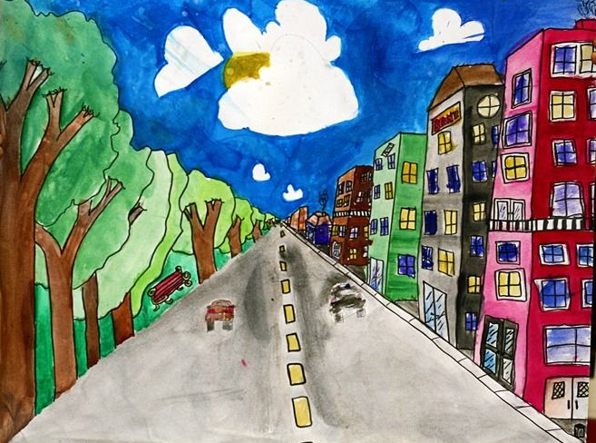 | - Самооценка работы на уроке (в дневнике и в опросе-голосовании)  - Контроль родителей  - Рисунок «Город, в котором мы живем»
Учитель:
Апкина А.Д.
мобильный тел. +7(919)717-77-87
E-mail: aida-danisovna@yandex.ru

